ประเภทอะไหล่ | อะไหล่ | คุณลักษณะของอะไหล่ | ราคา | การรับประกัน/การดูแลรักษา
กลุ่มน้ำมันหล่อลื่น | น้ำมันเครื่องยนต์สังเคราะห์  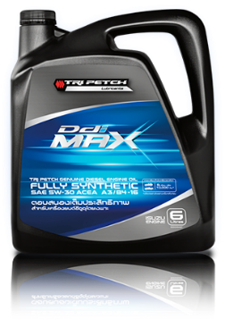  SAE 5W-30 ACEA A3/B4-16 | - ปกป้องเครื่องยนต์จากการสึกหรอ  - ป้องกันการก่อตัวของตะกอนยางเหนียวและคราบเขม่า  - คงประสิทธิภาพน้ำมันเครื่องตลอดอายุการเปลี่ยนถ่าย  - ลดการสิ้นเปลืองน้ำมันเชื้อเพลิงภายใต้สภาวะการขับขี่ด้วยความเร็วสูง  - รุ่นรถที่แนะนำ รถปิกอัพ / รถยนต์นั่งอเนกประสงค์ | 6 ลิตร ราคา 1,515 บาท 1 ลิตร ราคา 253 บาท
 | น้ำมันเครื่องกึ่งสังเคราะห์  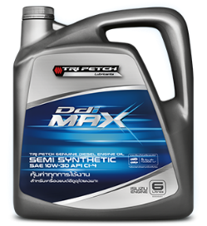  SAE 10W-30 API CI-4 | - ปกป้องเครื่องยนต์จากการสึกหรอ  - ป้องกันการก่อตัวของตะกอนยางเหนียวและคราบเขม่า  - คงประสิทธิภาพน้ำมันเครื่องตลอดอายุการเปลี่ยนถ่าย  - รุ่นรถที่แนะนำ รถปิกอัพ / รถยนต์นั่งอเนกประสงค์ | 6 ลิตร ราคา 937 บาท1 ลิตร ราคา 156 บาท
 | น้ำมันเครื่อง  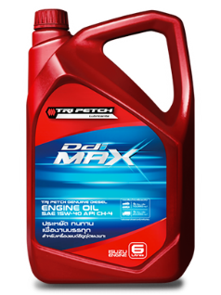  SAE 15W-40 API CH-4 | - ปกป้องเครื่องยนต์จากการสึกหรอด้วยฟิล์มน้ำมันที่แข็งแรง  ในทุกสภาวะการขับขี่  - ป้องกันการก่อตัวของตะกอนยางเหนียวและคราบเขม่า  - รุ่นรถที่แนะนำ รถบรรทุก / รถปิกอัพ | 6 ลิตร ราคา 706 บาท1 ลิตร ราคา 118 บาท
 | 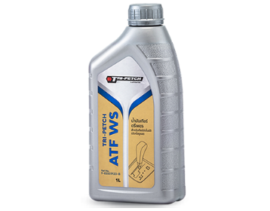  น้ำมันเกียร์ | - หล่อลื่นและป้องกันการสึกหรอของระบบเกียร์  - ป้องกันการเกิดสนิมของชิ้นส่วนในระบบเกียร์  - ระบายความร้อนภายในระบบเกียร์ | ติดต่อสอบถามเจ้าหน้าที่
 | 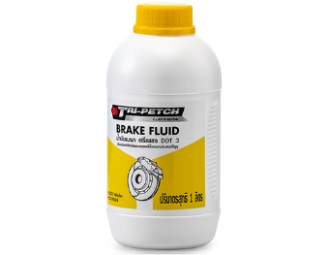  น้ำมันเบรก | - ส่งถ่ายแรงดันไปยังลูกสูบเบรกเพื่อทำการชะลอความเร็วหรือหยุดรถ | ติดต่อสอบถามเจ้าหน้าที่ | ตรวจสอบหรือเปลี่ยนทุกๆ  20,000 กม. หรือ 24 เดือน(แล้วแต่อย่างใดอย่างหนึ่งจะถึงก่อน)
 | 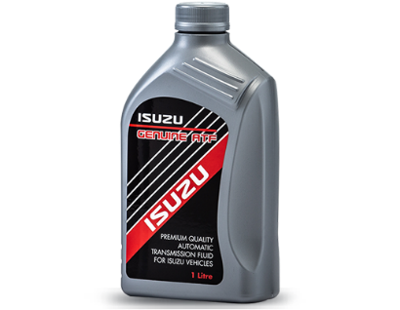  น้ำมันพวงมาลัยเพาเวอร์ | - ช่วยส่งถ่ายกำลังการหมุนพวงมาลัยทำให้บังคับทิศทางการขับขี่ได้ง่ายขึ้น | ติดต่อสอบถามเจ้าหน้าที่ | ตรวจสอบทุกๆ 10,000 กม. หรือ 6 เดือนหรือ เปลี่ยนทุกๆ 40,000 กม.  หรือ 24 เดือน  (แล้วแต่อย่างใดอย่างหนึ่งจะถึงก่อน)
 | 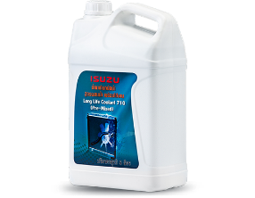  น้ำยาหล่อเย็น | - ช่วยถ่ายเทความร้อนที่เกิดจากเครื่องยนต์  - ป้องกันการเกิดตะกรันในหม้อน้ำและป้องกันสนิมภายในระบบหล่อเย็น | ติดต่อสอบถามเจ้าหน้าที่ | -

กลุ่มไส้กรอง | 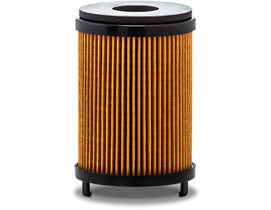  ไส้กรองน้ำมันเครื่อง | - กรองสิ่งสกปรกในน้ำมันเครื่อง เพื่อประสิทธิภาพ  การหล่อลื่นและการไหลเวียนของระบบหล่อลื่นภายในเครื่องยนต์ | ติดต่อสอบถามเจ้าหน้าที่ | ควรเปลี่ยนทุกๆ  20,000 กม. หรือ 12 เดือน
 | 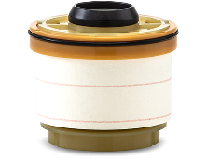  ไส้กรองน้ำมันเชื้อเพลิง | - กรองและดักสิ่งสกปรกในน้ำมันเชื้อเพลิงทำให้สามารถจ่ายน้ำมันเชื้อเพลิงที่สะอาดเพื่อการเผาไหม้ที่มีประสิทธิภาพ | ติดต่อสอบถามเจ้าหน้าที่ | เปลี่ยนใหม่เมื่อไฟเตือนไส้กรองน้ำมันเชื้อเพลิงติด หรือเปลี่ยนทุกๆ 40,000 กม. หรือ 24 เดือน
 | 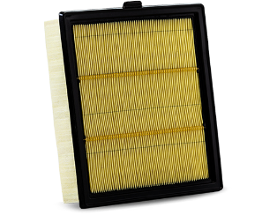  ไส้กรองอากาศ | - กรองดักฝุ่นละอองและสิ่งสกปรกในอากาศไม่ให้เข้าไปในเครื่องยนต์ เพื่อป้องกันการเสียหายของชิ้นส่วนหรืออุปกรณ์ของเครื่องยนต์ | ติดต่อสอบถามเจ้าหน้าที่ | ตรวจสอบทุกๆ 10,000 กม. หรือ 6 เดือนและเปลี่ยนทุกๆ 40,000 กม.  หรือ 24 เดือน
 | 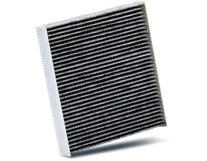  ไส้กรองแอร์ | - กรองดักฝุ่นและสิ่งสกปรกไม่ให้เข้าไปภายในระบบปรับอากาศ | ติดต่อสอบถามเจ้าหน้าที่ | ตรวจสอบทุกๆ 10,000 กม. หรือ 6 เดือนและเปลี่ยนทุกๆ 20,000 กม.  หรือ 12 เดือน

กลุ่มช่วงล่าง | 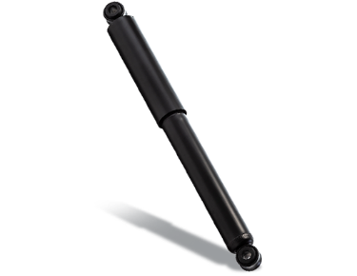  โช้กอัพ | - ลดแรงกระแทกและช่วยในการยึดเกาะถนนขณะขับขี่  - ช่วยรักษาการทรงตัวของรถขณะขับขี่บนทางโค้งหรือหลบหลีกสิ่งกีดขวาง | ติดต่อสอบถามเจ้าหน้าที่ | ถ้าตรวจสอบพบการรั่วซึมให้ทำการเปลี่ยนอะไหล่ใหม่ทันที
 | 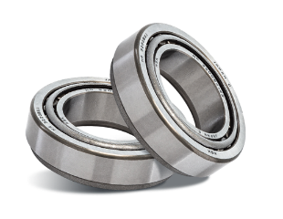  ลูกปืนล้อ | - รองรับน้ำหนักและลดแรงเสียดทานจากการหมุนของล้อ | ติดต่อสอบถามเจ้าหน้าที่ | เปลี่ยนจาระบีลูกปืนล้อ ทุกๆ 30,000 กม.  หรือ 18 เดือน  (แล้วแต่อย่างใดอย่างหนึ่งจะถึงก่อน)

กลุ่มเบรกและคลัตซ์ | 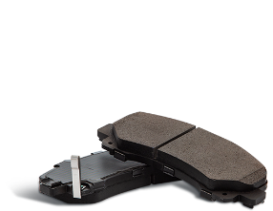  ผ้าเบรก | - ช่วยสร้างแรงเสียดทานกับจานเบรกเพื่อชะลอความเร็วหรือหยุดรถ | ติดต่อสอบถามเจ้าหน้าที่ | ตรวจสอบทำความสะอาดทุกๆ 10,000 กม. หรือ 6 เดือน  (แล้วแต่อย่างใดอย่างหนึ่งจะถึงก่อน)
 | 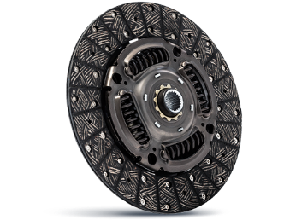  คลัตช์ | - ตัดต่อกำลังจากเครื่องยนต์ เพื่อใช้ในการเปลี่ยนเกียร์และลดการสั่นสะเทือนขณะตัดต่อกำลัง | ติดต่อสอบถามเจ้าหน้าที่ | ตรวจสอบระยะฟรีและช่วงเหยียบ  ของคันเหยียบคลัตช์ ทุกๆ 10,000 กม. หรือ 6 เดือนหรือ เปลี่ยนน้ำมันคลัตช์ทุกๆ 40,000 กม. หรือ 24 เดือน(แล้วแต่อย่างใดอย่างหนึ่งจะถึงก่อน)

กลุ่มยางและแบตเตอรี่ | 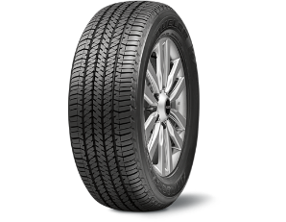  ยางรถยนต์ | - รับน้ำหนักรถ และการบรรทุก  - เปลี่ยนทิศทาง  - ถ่ายทอดแรงพลังการ  - ขับเคลื่อนและหยุดลดแรงสั่นสะเทือนจากพื้นถนน | ติดต่อสอบถามเจ้าหน้าที่ | เช็กความลึกร่องดอกยางรถ
 | 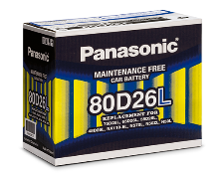  แบตเตอรี่รถยนต์ | *ข้อมูลยังไม่update* | ติดต่อสอบถามเจ้าหน้าที่ | พร้อมรับประกันนานถึง 18 เดือน หรือ 30,000 กิโลเมตร!*  *หมายเหตุ เงื่อนไขการรับประกันเป็นไปตามที่บริษัทฯ กำหนด

